Program unggulan sekolah :
Nama program
Kurikulum SMK Pusat Keunggulan
Kategori : Kurikulum

Deskripsi :
Merupakan kurikulum pengorganisasian muatan pemebelajaran dalam bentuk mata pelajaran dan beban belajar. Kurikulum tersebut berisi mata pelajaran yang mewakili sekumpulan muatan pembelajaran tertentu baik berdasarkan disiplin ilmu (subject matter) maupun berdasarkan kumpulan tema atau kompetensi dari berbagai disiplin ilmu yang diintegrasikan (integrated curriculum).
Pada tingkatan kelas XI siswa/siswi dapat memilih mata pelajaran produktif yang diminati, sehingga siswa siswi tersebut akan fokus pada bidang yang dikuasainya. Sedangkan kurikulum yang sudah ada, akan di integrasikan dengan kurikulum yang ada diperusahaan, sehingga terjalin penyelarasan kurikulum berbasis industri. Siswa dan Siswi yang belajar di kurikulum bersetandar industri tersebut harus dapat menyesuaikan, sehingga Ketika siswa siswi tersebut keluar dari sekolah mempunyai skill yang sudah bersetandar industri.

Foto
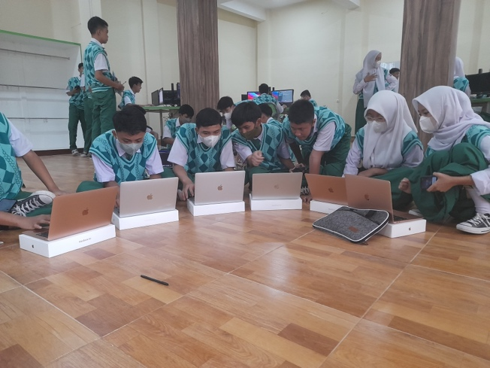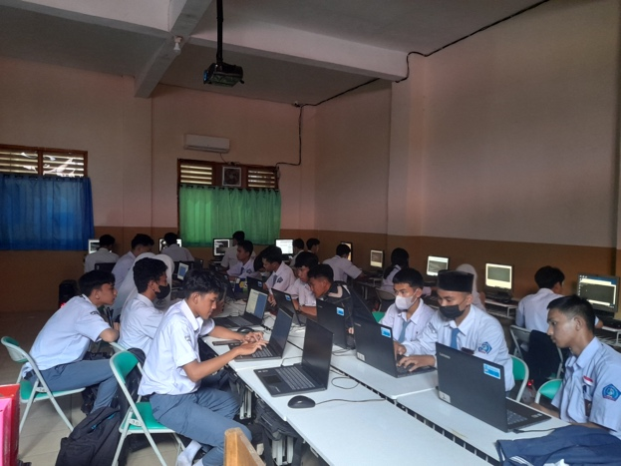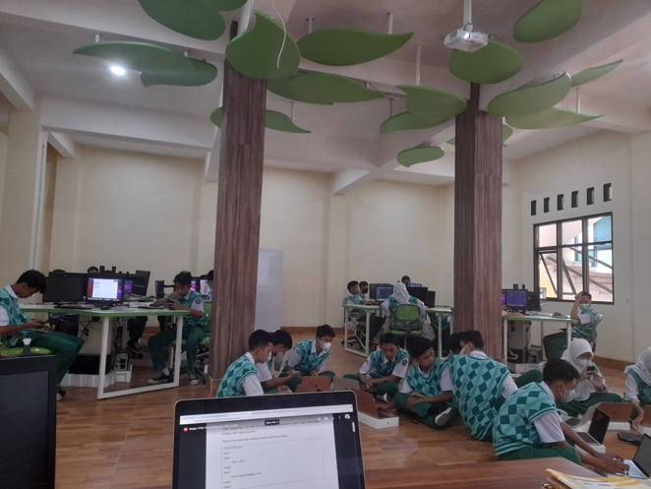
Nama program : Kurikulum Pengembangan Pai/ Dirasah Islamiyah

Desc :
Pengembangan Pendidikan Agama Islam bertujuan untuk:
- Mewujudkan Insan yang berakhlak mulia yaitu siswa/siswi yang cinta Al-quran sebagai pedoman hidupnya sehingga mampu membaca Al-Quran, memahami dan mengamalkan isi kandungan Al-Quran, berkompeten dalam menjalankan ibadah kepada Allah, serta menjaga harmoni secara personal dan sosial.
- Menumbuh kembangkan akidah melalui pemberian, pemupukan, dan pengembangan pengetahuan, penghayatan, pengamalan, pembiasaan, serta pengalaman peserta didik tentang agama Islam sehingga menjadi manusia muslim yang terus berkembang keimanan dan ketaqwaannya kepada Allah SWT

